**UNIVERSIDAD NACIONAL MAYOR DE SAN MARCOS**

**FACULTAD DE INGENIERÍA DE SISTEMAS E INFORMÁTICA**



**Asignatura:** Diseño de Sistemas de Información

**Docente:** Muñoz Casildo Nehil

**Tema:** Vista Logica Version 1.0 (Avance)

**Integrantes:**

* Palomino Ccallisaya Manuel André 14200028
* Polo López Anthony Gerald 14200030
* Pachas Mallqui Fernando Cesar Alberto 17200059
* Medrano Castañeda Gerson Jair 17200171
* Rafael Pascual Huanca Miranda 16200089
* Vidalón Flores Daniel Omar 17200244

Lima, Perú, 2020

# Vista Lógica

# Identificación de las clases del diseño y Diagramas de Secuencia por CUS

* **CUS-01: Iniciar Sesión**

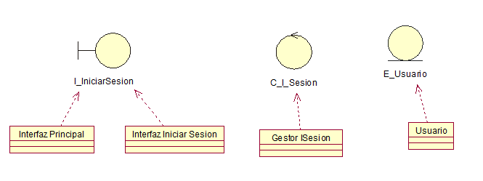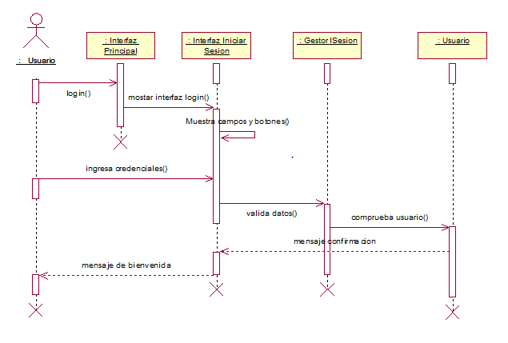

* **CUS-02: Registrar Cliente** 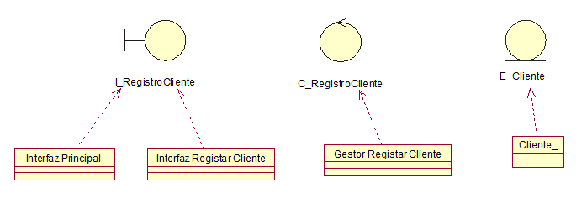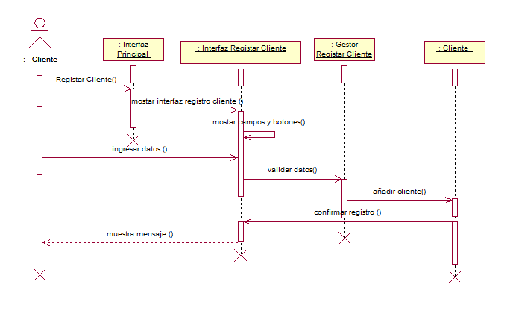
* **CUS-03: Modificar Cliente**

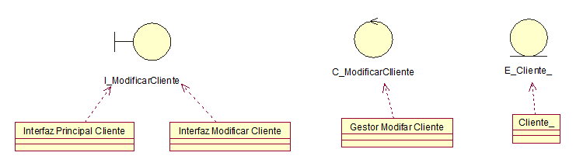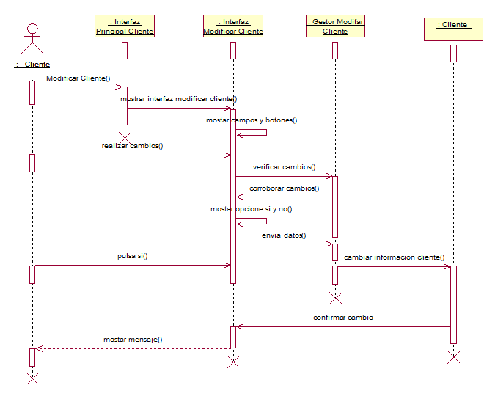

* **CUS-04: Eliminar Cliente**

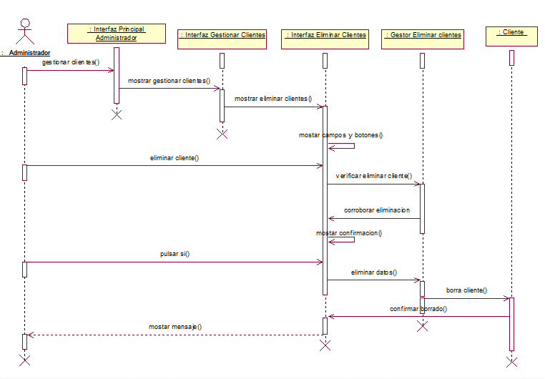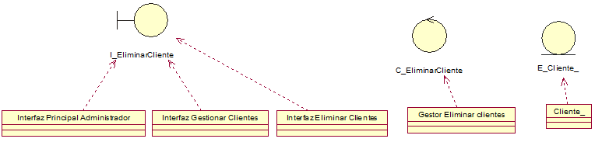

* **CUS-05: Registrar Calzado**

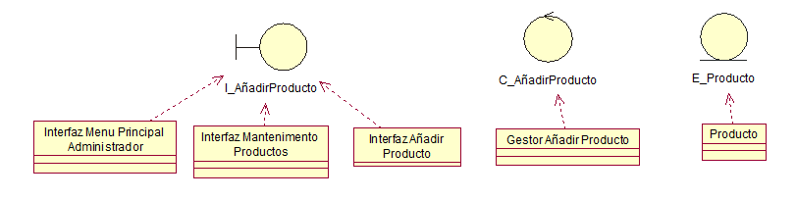

* **CUS-06: Modificar Calzado**

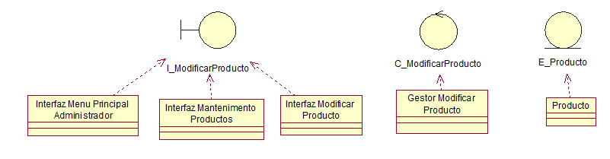



* **CUS-07: Eliminar Calzado**

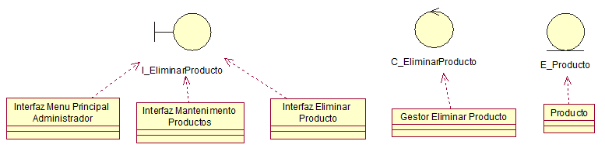



* **CUS-08: Comprar Producto** 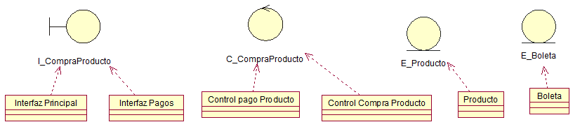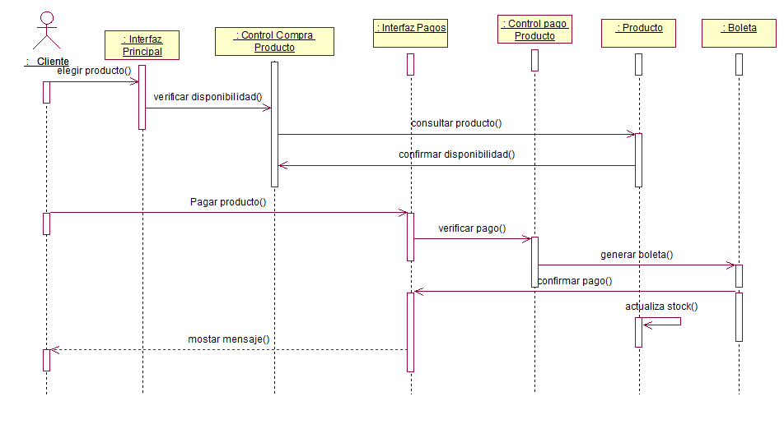
* **CUS-09: Recargar Saldo**

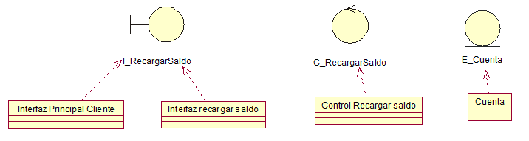

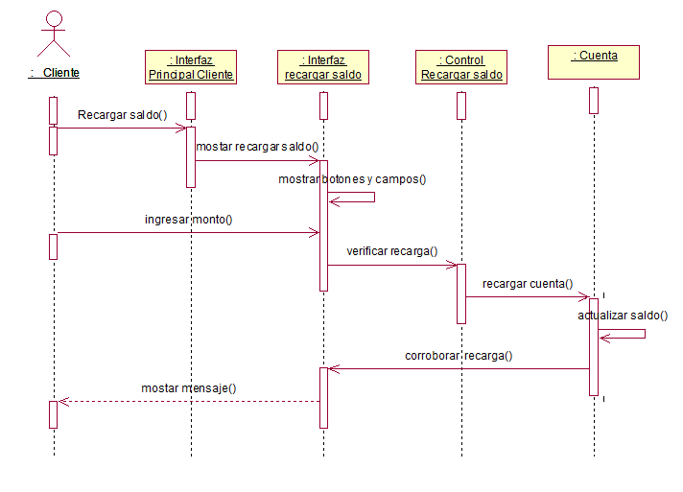

* **CUS-10: Consultar Compras**

